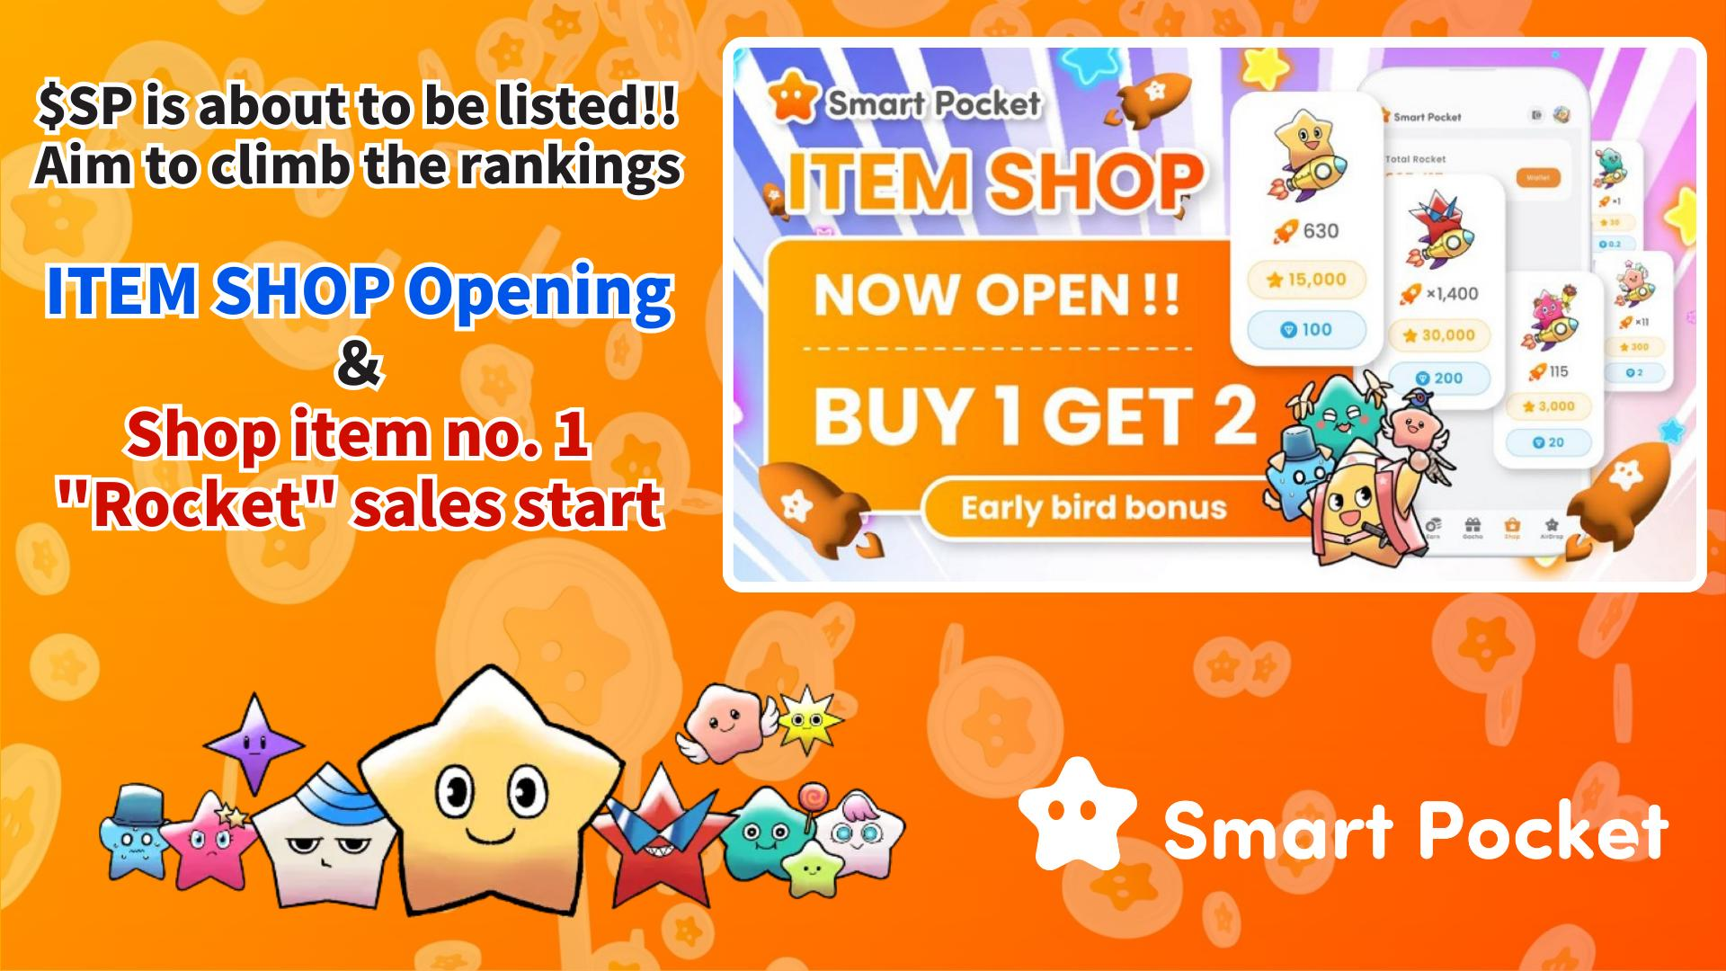

**ITEM Shop에서 'Rocket' 아이템 출시: $SP 상장을 앞두고 랭킹 상승을 노리자!**

# 소개

여러분, 안녕하세요!  
  
ITEM Shop 출시와 함께 기대감이 높아지고 있습니다! 오늘은 첫 번째 Shop 아이템 'Rocket'을 소개합니다. $SP 상장이 임박하면서 랭킹 경쟁이 더욱 치열해지고 있습니다. 이 중요한 아이템에 대해 완벽하게 설명해드립니다!  
https://x.com/smapocke/status/1914983852168339756

# 목차

* Shop이란?
* Rocket이란?
* Rocket 구매 방법
* ① Telegram Stars로 결제
* ② TON 코인으로 결제
* Rocket 출시 이후 전망
* 비밀 프로모션 정보
* 요약

# Shop이란?

Shop은 'Smart Pocket' 앱 내에서 Gacha 등 다양한 아이템을 구매할 수 있는 인앱 스토어입니다. 현재 첫 번째 상품으로 'Rocket'이 판매되고 있습니다.  
  
Shop에 대한 자세한 내용:  
https://note.com/japan_dao/n/nee8e860a6e5a

# Rocket이란?

Rocket은 기존에는 포인트를 모아야만 돌릴 수 있었던 'Gacha'를 자유롭게 돌릴 수 있게 해주는 아이템입니다. 이번 Shop 도입과 함께 구매가 가능해졌습니다.  
  
Gacha에 대한 자세한 내용:  
https://note.com/japan_dao/n/nc9e036af5369

# Rocket 구매 방법

## ① Telegram Stars로 결제

1. Smart Pocket 앱을 연다  
2. Shop 탭을 선택한다  
3. 구매할 아이템 수량을 선택한다  
4. Telegram Stars 결제 버튼을 선택한다  
5. 확인 팝업에서 '확인하고 결제'를 선택한다  
* 이미 충분한 Telegram Stars를 보유한 경우 바로 구매 완료  
6. 부족할 경우 추가 구매 안내가 표시됨  
7. 스마트폰 결제 수단으로 결제 완료

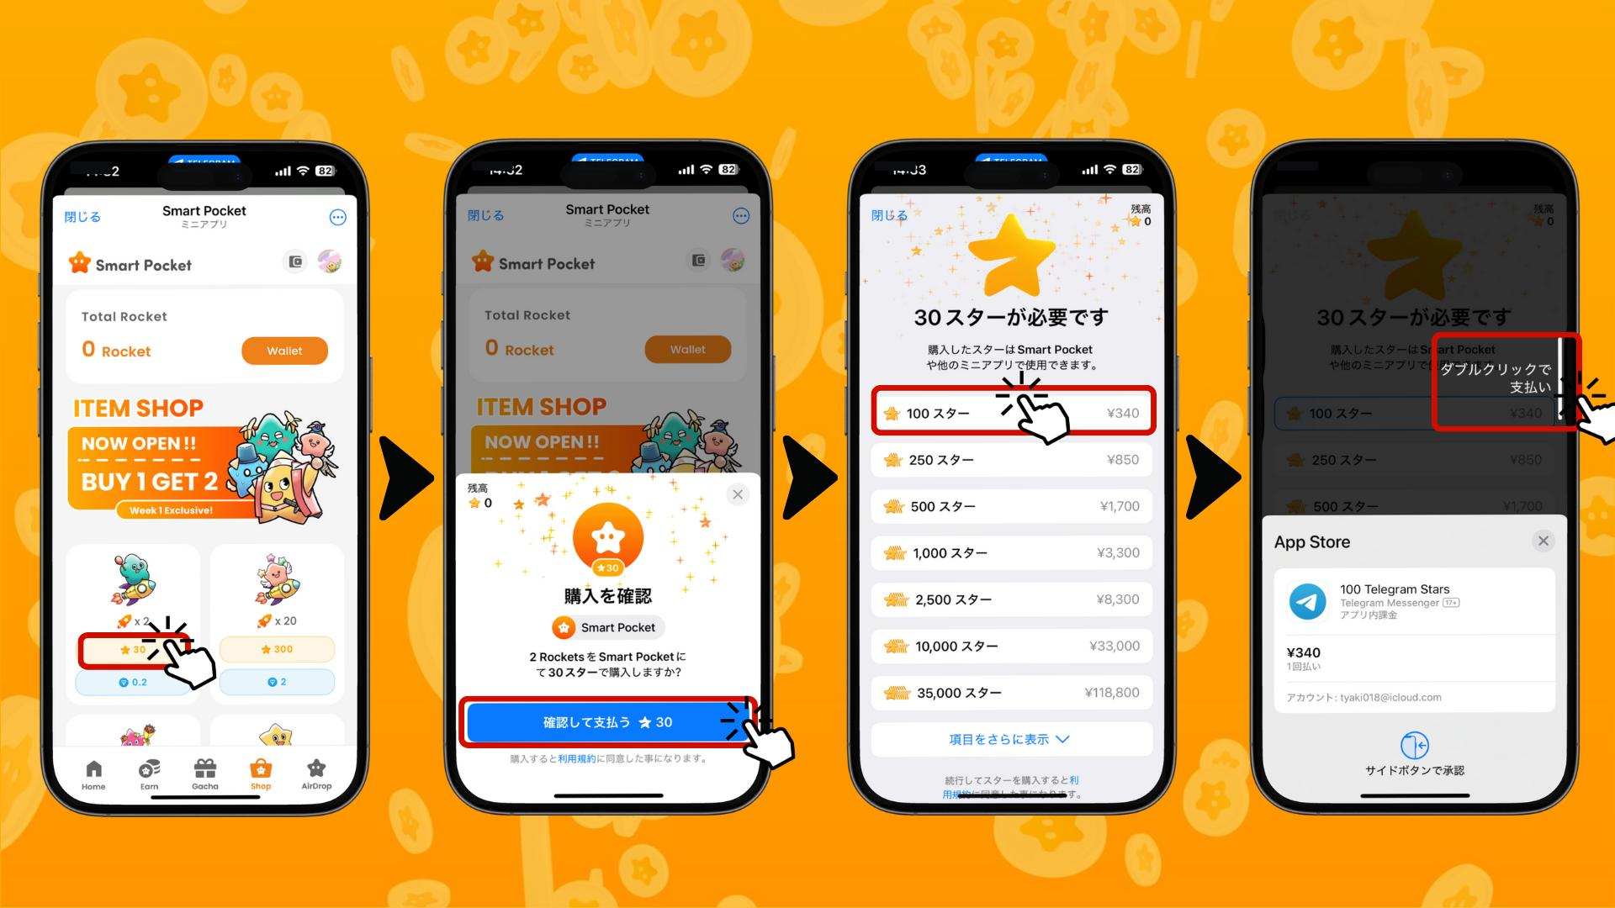

8. 구매 완료 후 'Total Rocket' 항목에 구매 수량이 표시되며, Wallet 및 Gacha 페이지에도 반영됨  
9. 파란색 버튼(1회 또는 10회)을 눌러 Gacha를 돌린다  
* 주황색 버튼은 포인트 전용 Gacha용입니다.

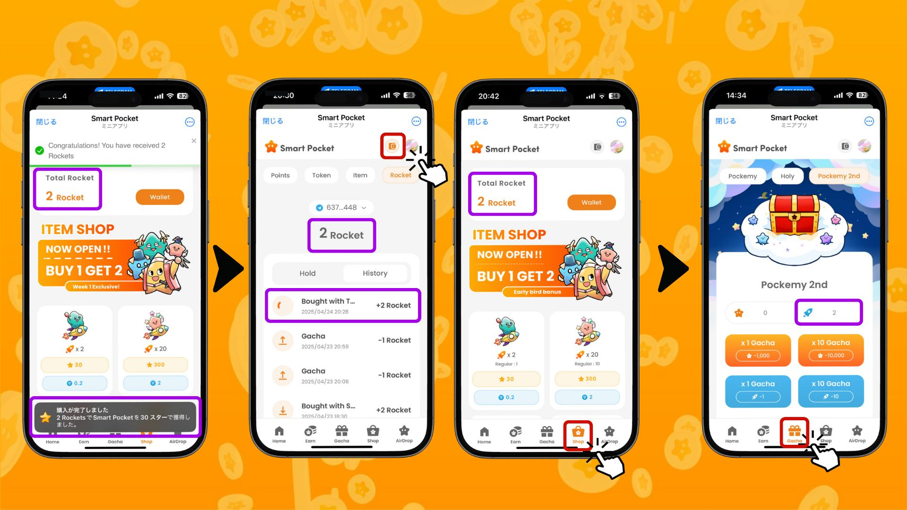

## ② TON 코인으로 결제

준비 사항:  
Tonkeeper 지갑을 만들고 TON 코인을 충전해야 합니다.  
  
* Tonkeeper 미설치 시 Smart Pocket 앱에서 Tonkeeper 공식 링크를 통해 생성 가능  
* 일본 내에서는 OKJ, Bitpoint 거래소 등을 통해 TON 구매 가능

구매 방법:  
1. Smart Pocket 앱을 연다  
2. Shop 탭을 선택한다  
3. 구매할 수량을 선택한다  
4. TON(다이아몬드 마크) 결제 버튼을 누른다  
5. Tonkeeper 자동 연결  
6. 파란색 화살표를 오른쪽으로 슬라이드하여 결제 확인  
7. Tonkeeper 설정 시 입력한 패스코드 입력  
8. 보유 자산 감소 확인

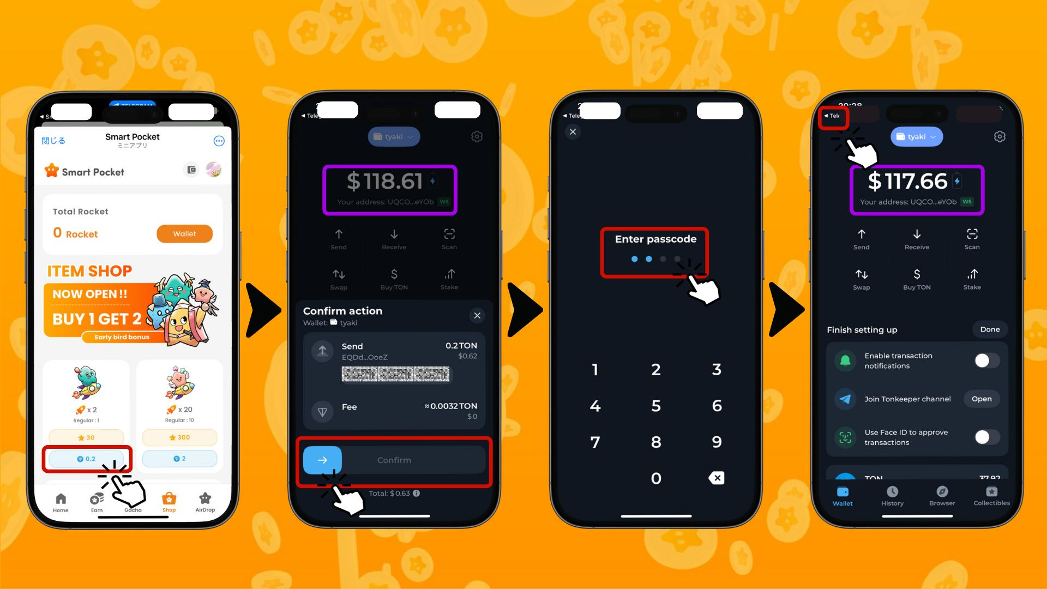

9. Smart Pocket 앱으로 돌아와 'Completed' 표시 확인  
10. 'History' 선택 시 Rocket 구매 및 사용 내역 확인 가능  
11. 'Total Rocket' 항목 및 Gacha 페이지에 반영됨  
12. 파란색 버튼(1회 또는 10회)으로 Gacha를 돌린다!  
* 주황색 버튼은 포인트 전용 Gacha용입니다.

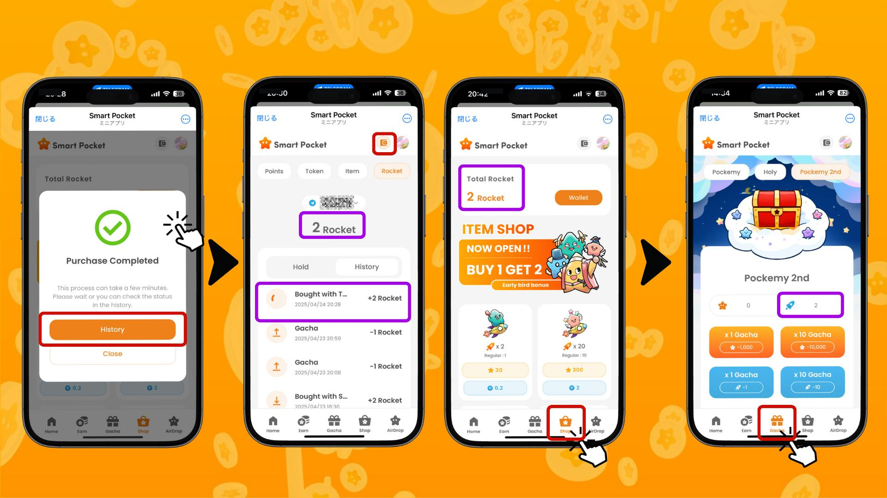

# Rocket 출시 이후 전망

무課금 유저도 충분히 즐길 수 있지만, Rocket이라는 새로운 선택지가 생김으로써 $SP 에어드랍 랭킹 경쟁이 더욱 치열해질 전망입니다. 대부분의 유저가 비슷한 시기에 시작했기 때문에 랭킹이 매우 촘촘할 것으로 예상됩니다.  
  
Pockemy 2nd부터는 희귀도 시스템이 도입되어, 아이템 하나 차이로 결과가 달라질 수 있습니다. 기존 유저가 유리하긴 하지만 Shop 아이템을 통해 신규 유저도 상위권에 도전할 기회가 생겼습니다.  
  
또한 $SP 에어드랍 이후에도 $SP를 보유하고 있으면 추가 토큰($BGR, $GON 등)을 받을 수 있으며, 향후에도 다양한 토큰이 발표될 예정입니다.  
  
무료로 시작해서 자산을 계속 키워나갈 수 있는 Smart Pocket 경제권 구축을 기대하고 있습니다.

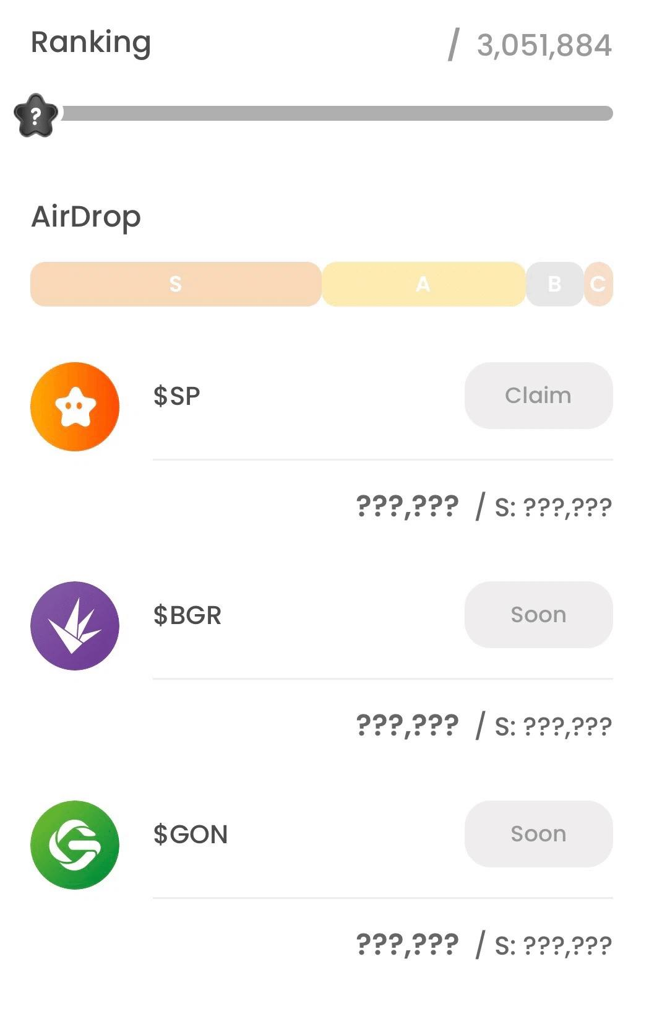

# 비밀 프로모션 정보

Shop 오픈 및 Rocket 판매 시작을 기념하여, 출시 후 1주일 한정으로 'BUY1 GET2' 캠페인이 진행 중입니다! 0.1 TON 또는 30 Telegram Stars로 평소 1번 Gacha 대신 2번 Gacha를 돌릴 수 있는 대박 이벤트입니다. 이 기회를 활용해 초반 선두를 잡아보세요!

# 요약

'Rocket'에 대해 어떻게 생각하시나요?  
  
랭킹에 더 많은 변화를 가져오고, 한층 더 자극적인 Smart Pocket 라이프가 기대됩니다. 과도한 결제는 피하고, 건강하고 즐거운 게임 생활을 이어가세요!  
  
📢 최신 정보 📢  
- Smart Pocket 공식 사이트: https://smapocke.com/  
- Smart Pocket 공식 Discord: https://discord.com/invite/smartpocket  
- Smart Pocket 공식 X 계정: https://x.com/smapocke  
- Pockemy 공식 X 계정: https://x.com/p